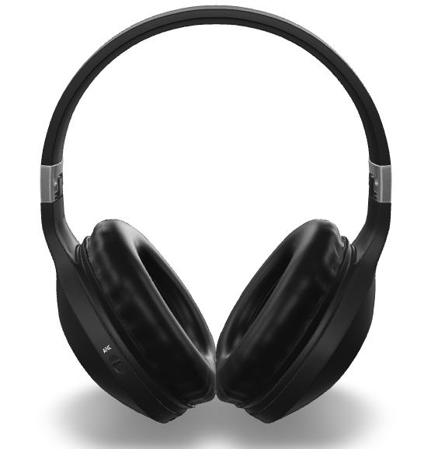

# Fone de Ouvido Headphone AIWA HP-02-B BT ANC Alta Definição

* Matéria Prima
* Durabilidade
* Usabilidade
* Design

**MATÉRIA PRIMA**O fone AIWA HP-02-B é fabricado com ABS (Acrilonitrila Butadieno Estireno), um tipo de plástico resistente que combina leveza e durabilidade. As almofadas auriculares são revestidas com couro PU (poliuretano), um material sintético macio que proporciona conforto durante o uso prolongado.

Além disso, a estrutura do fone pode conter componentes metálicos em pontos estratégicos para aumentar sua resistência e prolongar sua vida útil.

***Especificações físicas***  
Altura: 19 cm

Largura: 15,8 cm

Profundidade: 8,2 cm

Peso: 250 g

Cor: Preto

**DURABILIDADE**

A durabilidade do fone AIWA HP-02-B varia entre 1 e 3 anos, dependendo da frequência e das condições de uso. Para garantir a longevidade do produto, é essencial seguir as recomendações do fabricante, como evitar exposição à umidade e, caso ocorra contato com líquidos, permitir a secagem natural, sem o uso de secadores, fornos ou micro-ondas.

Além disso, é importante manusear o cabo de carregamento com cuidado durante o processo de recarga, evitando dobras ou tensões excessivas que possam comprometer sua integridade. Seguindo essas orientações, a vida útil do produto pode ser preservada dentro do período estimado.

**USABILIDADE**

O fone AIWA HP-02-B apresenta um peso de 250g, o que o classifica como um dispositivo relativamente leve, favorecendo o transporte e o uso prolongado sem causar fadiga excessiva. Seu design dobrável melhora a portabilidade, otimizando o espaço de armazenamento.

Em termos de ergonomia, as almofadas auriculares oferecem um encaixe confortável, proporcionando isolamento acústico adequado. No entanto, após longos períodos de uso, a pressão exercida pelo arco pode gerar desconforto na região da cabeça.

No quesito conectividade, há relatos de instabilidade na conexão Bluetooth, resultando em desconexões ocasionais que podem impactar a experiência do usuário, especialmente em atividades que exigem continuidade sonora, como chamadas ou reprodução de música durante exercícios físicos. Além disso, a qualidade sonora para chamadas e áudios enviados é inferior, apresentando volume baixo e pouca clareza, o que pode comprometer a comunicação em ambientes mais ruidosos.

Para atividades esportivas, o fone apresenta um ponto crítico: a umidade gerada pelo suor pode comprometer o conforto e, potencialmente, afetar a durabilidade dos materiais em contato direto com a pele. Esse fator deve ser considerado por usuários que pretendem utilizá-lo frequentemente em ambientes de alta umidade, como academias.

Assim, enquanto o AIWA HP-02-B oferece boa mobilidade e isolamento acústico, sua usabilidade pode ser impactada por desconforto prolongado, instabilidades na conexão Bluetooth e limitações na captação e transmissão de áudio em chamadas.

**DESIGN**

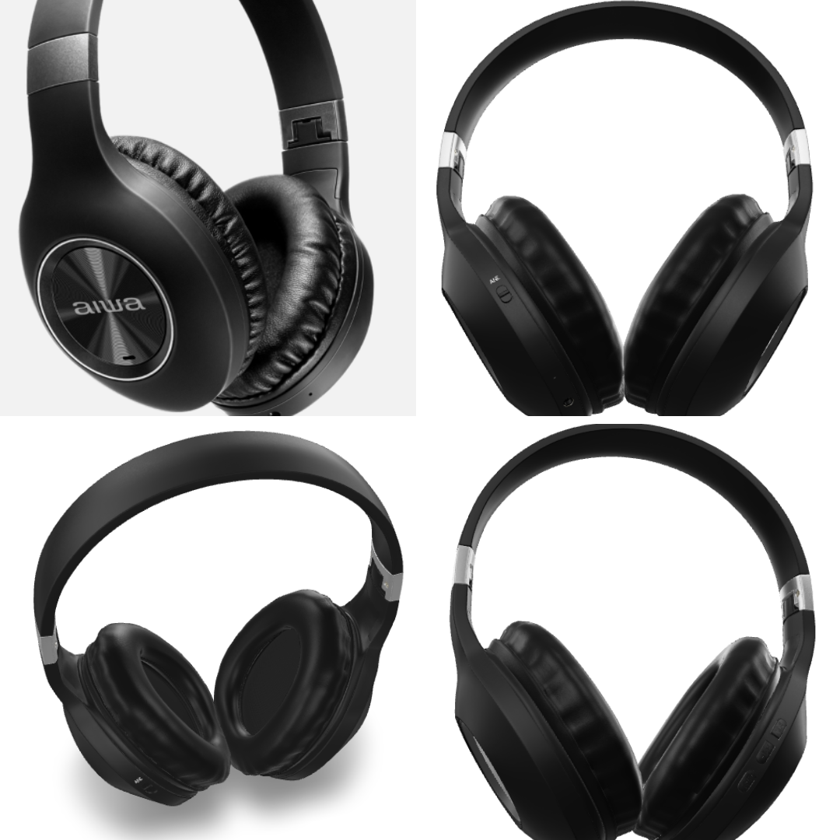

A estética segue um padrão minimalista e funcional, com acabamento fosco na cor preta. Esse acabamento ajuda a reduzir marcas de digitais e arranhões visíveis, aumentando a percepção de qualidade do produto. Entretanto, o uso de plástico na estrutura pode transmitir uma sensação menos premium em comparação a modelos concorrentes que utilizam mais componentes metálicos.

A dobradiça retrátil adiciona mobilidade, mas pode ser um ponto de fragilidade estrutural a longo prazo.

O acabamento em couro PU das almofadas pode sofrer desgaste prematuro em ambientes úmidos ou com suor excessivo.

A pressão da haste ajustável pode causar desconforto em usos prolongados.

O design do AIWA HP-02-B equilibra portabilidade, conforto e funcionalidade, atendendo bem a usuários que buscam um fone dobrável com isolamento passivo e ANC. No entanto, a durabilidade a longo prazo pode ser impactada por fatores como exposição à umidade e desgaste natural das almofadas e dobradiças.